国网南瑞集团关于2023年高校毕业生
招聘考试（第二批）的通知
（南京考点）

各位考生：
根据国家电网有限公司招聘工作要求，本次招聘考试主要分为考试确认、资格审查、上机考试和面试四个阶段，现将相关考试要求通知如下：

一、考试确认
南瑞集团将分别于4月17日20:00、19日20:00，分两批通过国网招聘平台（http://zhaopin.sgcc.com.cn）站内消息和手机短信的方式，发放考试通知。考生接到考试通知后，请务必在规定时间内（两批分别为4月18日、20日）登录国网招聘平台确认是否参加，并核对考试科目。未通过简历筛选的不再另行通知。

二、资格审查

（一）审查范围

收到南瑞集团考试通知，并在考试平台确认考试的考生。

（二）审查时间及地点
审查时间：4月21日，具体时间请考生在收到考试通知确认时同步在国网招聘平台预约。
审查地点：南瑞集团有限公司（江苏省南京市江宁区诚信大道19号）F1楼一楼员工服务中心多功能厅，进入园区一号门后由工作人员统一带领前往。

（三）审查内容

1.个人资格：毕业生个人信息与国网招聘平台填报信息是否一致，包括个人身份信息、学籍信息及相关资格认证信息等；审查毕业生相关证书（英语等级证书、就业推荐表、成绩单）的原件。

2.考试信息：确定考试科目、考号、考场等考生准考证基本信息。
资格审查所需材料详见下表：
毕业生类型 | 提供材料
国内院校应届毕业生 | 身份证、学生证（加盖学校钢印）
国内院校应届毕业生 | 成绩单(加盖公章)
国内院校应届毕业生 | 毕业生就业推荐表(加盖公章)
国内院校应届毕业生 | 就业协议(加盖公章）
国内院校应届毕业生 | 大学生英语等级证书
国内院校应届毕业生 | 学籍验证报告（学信网下载打印）  （最高学历的学籍验证报告应在2023年8月31日前有效）
国内院校应届毕业生 | 研究生还需要提供本科及以上学历的毕业证、学位证
国（境）外院校应届毕业生 | 身份证
国（境）外院校应届毕业生 | 教育部留学服务中心出具的国外学历学位认证报告
国（境）外院校应届毕业生 | 成绩单（或课程表）原件及翻译件（加盖翻译公司公章）
国（境）外院校应届毕业生 | 研究生还需要提供本科及以上学历的毕业证、学位证

提醒：考生在国网招聘平台填写的专业名称必须与学籍验证报告一致。如有差异，请务必提供学校相关说明文件。

（四）准考证领取

通过资格审查后现场领取。

（五）面试补贴领取

南瑞集团将组织非在宁高校考生现场申请“来宁面试补贴”，请相关考生提前下载“我的南京”app并做好相关准备工作：注册->登录->首页搜索“面试补贴”->填写申请人基本信息并保存。

三、上机考试安排

（一）考试时间
4月23日上午9:00-12:00，电工类研究生，计算机类，其他工学类，财会类。

4月23日下午15:00-18:00，电工类本科，通信类，金融类，管理类，其他专业。

（二）考试地点

南京正德职业技术学院（江苏省南京市江宁经济技术开发区将军大道18号）。

（三）注意事项
考生需携带准考证、二代身份证、签字笔（黑色或蓝色）、2B铅笔、橡皮、无记忆功能计算器等考试工具，于正式考试前60分钟抵达考点进行身份确认。
考生严禁携带考试相关资料和手机、电子手表（手环）、耳机等通讯设备进入考场。

（四）成绩查询

4月25日9:00后，考生可以通过国网招聘平台查询笔试成绩（用户登录->待办事项->成绩查询）。

四、面试安排

1.时间、地点：具体安排另行通知。
2.形式：采用半结构化面试的方式进行。

五、其他注意事项

1.各专业考试范围详见国网招聘平台发布的考纲。

2.南瑞集团招聘考试咨询电话：025-81096666-5。

附件：资格审查、考试地点交通路线

南瑞集团有限公司人力资源部

2023年4月17日

附件
资格审查、考试地点交通路线

一、资格审查、考试地点

1.资格审查地点：南瑞集团有限公司（江苏省南京市江宁区诚信大道19号）F1楼一楼员工服务中心多功能厅。（一号门进入后由工作人员统一带领前往）

2.上机考试地点：南京正德职业技术学院（江苏省南京市江宁经济技术开发区将军大道18号）。（东大门进入后由工作人员统一引导前往）

二、乘车路线

（一）资格审查地点：从火车南京南站、南京禄口机场出发，可乘地铁S1号线至河海大学佛城西路站，换乘820路公交车至诚信大道水阁路东站下车即到，从南瑞集团一号门进入乘坐摆渡车前往。

从火车南京站出发，可乘地铁1号线至南京南站换乘地铁S1号线至河海大学佛城西路站，换乘820路公交车至诚信大道水阁路东站下车即到，从南瑞集团一号门进入乘坐摆渡车前往。

（二）上机考试地点：从火车南京南站出发可乘地铁S1号线至翠屏山地铁站4号口下，步行约200米。

从火车南京站出发可乘地铁1号线至南京南站换乘地铁S1号线至翠屏山地铁站4号口下，步行约200米。

从南京禄口机场出发，可乘地铁S1号线至翠屏山地铁站4号口下，步行约200米。
南瑞集团有限公司江宁基地平面图（一号门进入后由工作人员统一带领前往）：
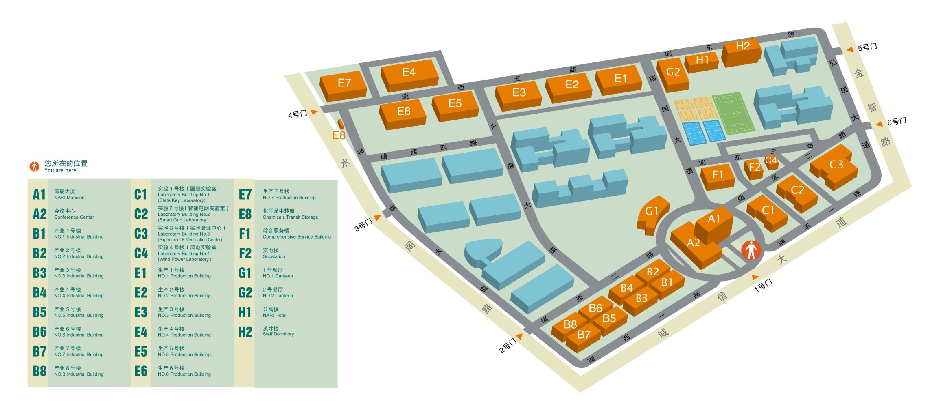
南京正德职业技术学院地图（东大门进入后由工作人员统一引导前往）：

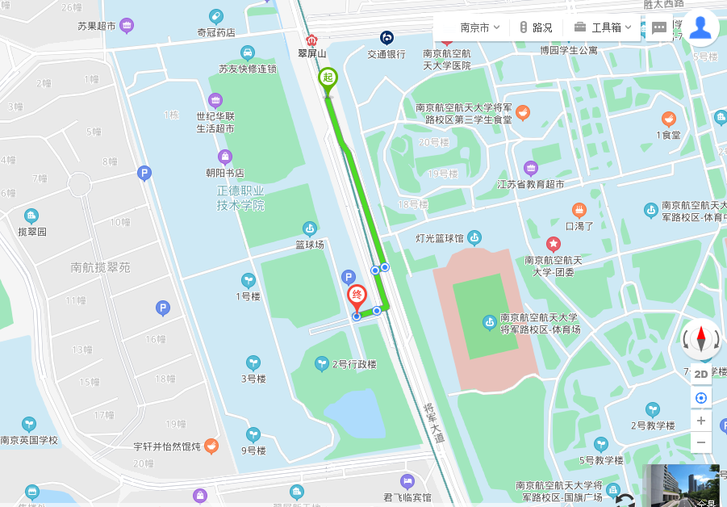
考 场
东大门

